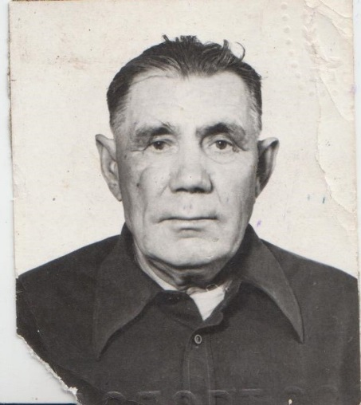
Дегтярев Федор Кузьмич. Родился 2 мая 1913 года в многодетной крестьянской семье в селе Бочково Волчанского уезда.
С первых дней войны был призван в ряды Советской армии. В июле 1941 года получил тяжелое ранение. В бессознательном состоянии попал в плен. Все годы войны прошел в страшных немецких концлагерях. В 1945 году был освобожден советскими войсками. После войны работал над восстановлением сельского хозяйства в Шебекинском районе. 14 марта 1985 года за храбрость, стойкость и мужество, проявленные в борьбе с немецко-фашистскими захватчиками, и в ознаменование 40-летия победы советского народа в Великой Отечественной войне был награжден Орденом Отечественной Войны II степени.
Умер 10 ноября 1991 года.
